Resolución del Pleno del Instituto de Transparencia, Acceso a la Información Pública y Protección de Datos Personales del Estado de México y Municipios, con domicilio en Metepec, Estado de México, celebrada el veinticinco de enero de dos mil veintitrés.
VISTO el expediente formado con motivo del Recurso de Revisión 15552/INFOEM/IP/RR/2022, promovido por una persona de manera anónima, a quien en lo sucesivo se le denominará EL RECURRENTE, en contra de la respuesta emitida por el Poder Legislativo, que en lo subsecuente se le denominará EL SUJETO OBLIGADO, se procede a dictar la presente resolución con base en lo siguiente:
ANTECEDENTES:
I. De la Solicitud de Información:
El veintiuno de septiembre de dos mil veintidós, EL RECURRENTE presentó a través del Sistema de Acceso a la Información Mexiquense, que en lo subsecuente se denominará EL SAIMEX, ante EL SUJETO OBLIGADO, la solicitud de acceso a la Información Pública a la que se le asignó el número 00559/PLEGISLA/IP/2022, mediante la cual requirió, lo siguiente:
“Solicito el documento en donde se registren los números de oficio 2022 de la siguiente nomenclatura LXI/MECM/2022” (Sic)

Modalidad de entrega: Vía SAIMEX.
II. Solicitud de Aclaración
Con fundamento en el artículo 159 de la Ley de Transparencia y Acceso a la Información Pública del Estado de México y Municipios, en fecha veintiuno de septiembre de dos mil veintidós, EL SUJETO OBLIGADO requirió al RECURRENTE que dentro del plazo de diez días hábiles realizara una aclaración a su solicitud en los siguientes términos:

“Folio de la solicitud: 00559/PLEGISLA/IP/2022
Con fundamento en el articulo 159 de la Ley de Transparencia y Acceso a la Información Pública del Estado de México y Municipios, se le requiere para que dentro del plazo de diez días hábiles realice lo siguiente:
Se adjunta documento.
En caso de que no se desahogue el requerimiento señalado dentro del plazo citado se tendrá por no presentada la solicitud de información, quedando a salvo sus derechos para volver a presentar la solicitud, lo anterior con fundamento en el artículo 159 de la Ley invocada.
ATENTAMENTE
Jesús Felipe Borja Coronel” (Sic)

Así mismo EL SUJETO OBIGADO adjuntó el archivo electrónico denominado “Aclaración 559- UI.pdf”, de cuyo contenido se advierte el oficio con número UIPL/1482/2022 de fecha veintiuno de septiembre de dos mil veintidós, dirigido al Solicitante y signado por el Titular de la Unidad de Transparencia, mediante el cual le informa que los detalles proporcionados en su solicitud son insuficientes e incompletos para ordenar la búsqueda de la información, por lo que no es posible determinar en forma precisa la dependencia o el órgano de la legislatura, área o unidad administrativa que pudiera poseer la información solicitada.

III. Respuesta a la Solicitud de Aclaración
El veintidós de septiembre de dos mil veintidós, EL RECURRENTE atendió la solicitud de aclaración en los siguientes términos, tal y como se aprecia en la imagen siguiente:

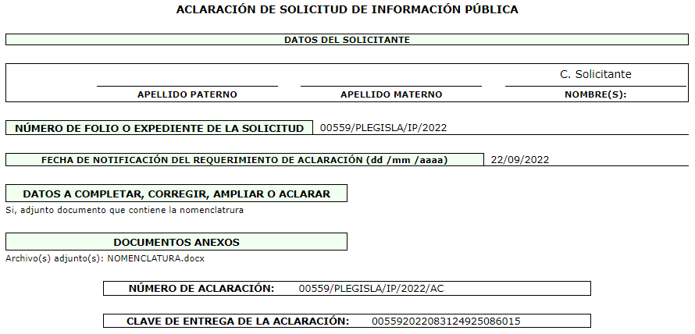

Aunado a ello EL RECURRENTE, adjunto a su respuesta de aclaración el archivo electrónico denominado: “NOMENCLATURA.docx” de cuyo contenido se advierte lo siguiente:



IV. Turno de requerimiento del Sujeto Obligado
En cumplimiento al artículo 162 de la Ley de Transparencia y Acceso a la Información Pública del Estado de México y Municipios, el veintidós de septiembre de dos mil veintidós, la Titular de la Unidad de Transparencia del SUJETO OBLIGADO, turnó el requerimiento de información al servidor público habilitado que estimó pertinente, a fin de colmar la solicitud de Acceso a la Información Pública; tal y como, se aprecia en la imagen siguiente:

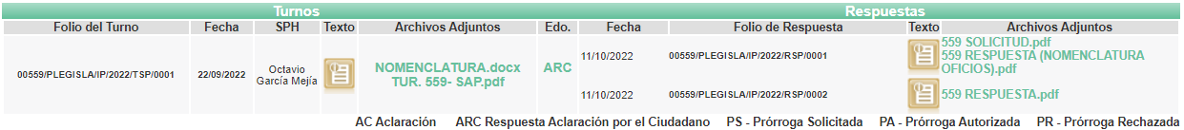

V. Respuesta del Sujeto Obligado:
Del expediente electrónico conformado en el SAIMEX, del Recurso de Revisión materia del presente estudio, se advierte que el once de octubre de dos mil veintidós, EL SUJETO OBLIGADO dio respuesta a la solicitud de información en los siguientes términos:
“Folio de la solicitud: 00559/PLEGISLA/IP/2022
En respuesta a la solicitud recibida, nos permitimos hacer de su conocimiento que con fundamento en el artículo 53, Fracciones: II, V y VI de la Ley de Transparencia y Acceso a la Información Pública del Estado de México y Municipios, le contestamos que:
Envío respuesta en archivo correcto adjunto.
ATENTAMENTE
Jesús Felipe Borja Coronel” (Sic)
Así mismo EL SUJETO OBLIGADO adjuntó a su respuesta los siguientes documentos electrónicos:
- “559 RESPUESTA (NOMENCLATURA OFICIOS).pdf” de cuyo contenido se advierte el oficio con número 014/LXI/AUH/2022, de fecha veintinueve de septiembre de dos mil veintidós, dirigido al Abogado Dictaminador y Servidor Público y signado por el Secretario Técnico de la Comisión de Desarrollo Agropecuario y Forestal, por medio del cual remite el registro de los oficios con la nomenclatura LXI/MECM/2022.
- ” 559 RESPUESTA.pdf” El que consiste en un documento sin número de fecha once de octubre de dos mil veintidós dirigido al Titular de la Unidad de Transparencia de Poder Legislativo y signado por el Servidor Público Habilitado por medio de la cual informa la respuesta proporcionada por el personal que labora en la oficina de la Diputada María Elida Castelan Mondragón.
- “Respuesta 559- SAP.pdf” archivo que consiste en el oficio UIPL/1644/2022 de fecha once de octubre de dos mil veintidós, dirigido al Solicitante y signado por el Titular de la Unidad, por medio del cual se emite respuesta a la solicitud con número de folio 00559/PLEGISLA/IP/2022.
VI. Del Recurso de Revisión.
Inconforme con la respuesta del SUJETO OBLIGADO, el doce de octubre de dos mil veintidós, EL RECURRENTE interpuso el Recurso de Revisión, mismo que fue registrado en EL SAIMEX, al cual se le asignó el número de expediente 15552/INFOEM/IP/RR/2022, señalando como:
Acto Impugnado:
“La respuesta del Sujeto Obligado, en especifico el anexo denominado 559 RESPUESTA (NOMENCLATURA OFICIOS).pdf” (Sic)
Así como razones o motivos de Inconformidad:
“Solicite el documento donde se registren los oficios 2022 de la nomenclatura LXI/MECM/2022, sin embargo, de los documentos que me anexaron a la respuesta no son los correctos pues no aparece donde se registró el oficio 103 BIS/LXI/MECM/2022” (Sic)
Así mismo EL RECURRENTE adjuntó el documento electrónico denominado “NOMENCLATURA.docx”, mismo archivo remitido por el particular en atención a la solicitud de aclaración.
VII. Del turno del Recurso de Revisión.
El doce de octubre de dos mil veintidós, el Recurso de que se trata se envió electrónicamente al Instituto; por lo que, con fundamento en el artículo 185, fracción I de la Ley de Transparencia y Acceso a la Información Pública del Estado de México y Municipios, se turnó, a través del SAIMEX, a la Comisionada Sharon Cristina Morales Martínez, a efecto de que decretara su admisión o desechamiento.
a) Admisión del Recurso de Revisión:
El trece de octubre de dos mil veintidós, en atención a lo dispuesto en el artículo 185, fracciones I, II y IV, de la Ley de Transparencia y Acceso a la Información Pública del Estado de México y Municipios, se notificó a las partes el Acuerdo de admisión a trámite del referido Recurso de Revisión; así como, la integración del expediente respectivo, mismo que se puso a su disposición, para que en el plazo máximo de siete días hábiles, EL RECURRENTE realizara manifestaciones, alegatos y ofreciera las pruebas que a su derecho conviniera y, en el caso del SUJETO OBLIGADO, para que exhibiera el Informe Justificado correspondiente.

b) Desistimiento del Recurso Revisión.
De las constancias que obran en el expediente electrónico del SAIMEX, se observa que el diecinueve de diciembre de dos mil veintidós, el Recurso de Revisión que nos ocupa fue desistido por EL RECURRENTE, como se puede apreciar en la siguiente imagen:

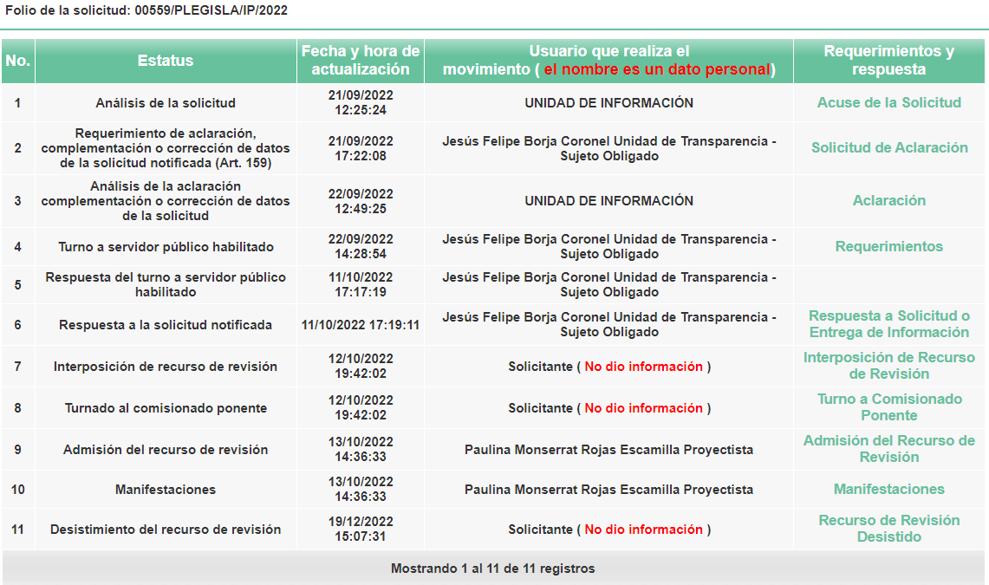

Manifestando EL RECURRENTE lo siguiente:

“Folio de la solicitud: 00559/PLEGISLA/IP/2022
Ya tengo la información solicitada.
ATENTAMENTE” (Sic)

c) Cierre de Instrucción:
Una vez analizado el estado procesal que guarda el expediente, el veinticuatro de enero dos mil veintitrés, se acordó el cierre de instrucción; así como, la remisión del mismo a efecto de ser resuelto, de conformidad con lo establecido en el artículo 185, fracciones VI y VIII de la Ley de Transparencia y Acceso a la Información Pública del Estado de México y Municipios; y,

CONSIDERANDO:

PRIMERO. Competencia.
Este Instituto de Transparencia, Acceso a la Información Pública y Protección de Datos Personales del Estado de México y Municipios, es competente para conocer y resolver el presente Recurso de Revisión, conforme a lo dispuesto en los artículos 6, Apartado A de la Constitución Política de los Estados Unidos Mexicanos; 5, párrafos trigésimo, trigésimo primero y trigésimo segundo, fracciones IV y V de la Constitución Política del Estado Libre y Soberano de México; 2 fracción II, 13, 29, 36, fracciones I y II, 176, 178, 179, 181 párrafo tercero y 185 de la Ley de Transparencia y Acceso a la Información Pública del Estado de México y Municipios; y 9, fracciones I y XXIV y 11 del Reglamento Interior del Instituto de Transparencia, Acceso a la Información Pública y Protección de Datos Personales del Estado de México y Municipios.

SEGUNDO. Interés.
El Recurso de Revisión fue interpuesto por parte legítima en atención a que fue presentado por EL RECURRENTE, quien es la misma persona que formulo la solicitud de acceso a la información pública al SUJETO OBLIGADO, pues para ello es necesario que el particular ingrese al SAIMEX utilizando su clave de usuario y contraseña.
TERCERO. Oportunidad.
El Recurso de Revisión fue interpuesto dentro del plazo de quince días hábiles, contados a partir del día siguiente al que EL RECURRENTE tuvo conocimiento de la respuesta impugnada; tal y como, lo prevé el artículo 178 de la Ley de Transparencia y Acceso a la Información Pública del Estado de México y Municipios, que establece:

“Artículo 178. El solicitante podrá interponer, por sí mismo o a través de su representante, de manera directa o por medios electrónicos, recurso de revisión ante el Instituto o ante la Unidad de Transparencia que haya conocido de la solicitud dentro de los quince días hábiles, siguientes a la fecha de la notificación de la respuesta.

A falta de respuesta del sujeto obligado, dentro de los plazos establecidos en esta Ley, a una solicitud de acceso a la información pública, el recurso podrá ser interpuesto en cualquier momento, acompañado con el documento que pruebe la fecha en que presentó la solicitud.

En el caso de que se interponga ante la Unidad de Transparencia, ésta deberá remitir el recurso de revisión al Instituto a más tardar al día siguiente de haberlo recibido.”

En esa tesitura, atendiendo a que EL SUJETO OBLIGADO notificó la respuesta a la solicitud de acceso a la información pública el día once de octubre de dos mil veintidós; el plazo de quince días hábiles que el artículo 178 de la Ley de la materia otorga a EL RECURRENTE para presentar el respectivo Recurso de Revisión, transcurre del doce de octubre al uno de noviembre de dos mil veintidós sin contemplar en el cómputo los días quince, dieciséis, veintidós, veintitrés, veintinueve y treinta por corresponder a sábados y domingos, es decir, son días inhábiles, en términos del artículo 3, fracción X de la Ley de Transparencia y Acceso a la Información Pública del Estado de México y Municipios.

En ese tenor, si el Recurso de Revisión que nos ocupa, se presentó el doce de octubre de dos mil veintidós, éste se encuentra dentro de los márgenes temporales previstos en el citado precepto legal y, por tanto, se considera oportuno.

CUARTO. Procedibilidad.
Esté Órgano Garante considera importante precisar que conforme al artículo 180, fracción II, último párrafo de la Ley de Transparencia y Acceso a la Información Pública del Estado de México y Municipios, el cual prevé que cuando las solicitudes se presenten de manera electrónica no es requisito indispensable el proporcionar el nombre, tal como se muestra a continuación:
“Artículo 180. El Recurso Revisión contendrá:
…
II. El nombre del solicitante que recurre o de su representante y, en su caso,…
En caso de que el recurso se interponga de manera electrónica no será indispensable que contengan los requisitos establecidos en las fracciones II, IV, VII y VIII.”
(Énfasis añadido)

Con fundamento en el precepto legal antes citado, el Recurso Revisión materia del presente asunto, se interpuso de manera electrónica y, por ende, no es necesario que contenga determinados requisitos, entre ellos, el nombre del RECURRENTE; en ese sentido en el presente caso, al haber sido presentado el Recurso Revisión vía SAIMEX, dicho requisito resulta innecesario.

Lo anterior es así, pues el artículo 15 de Ley de Transparencia y Acceso a la Información Pública del Estado de México y Municipios prevé que, toda persona tendrá acceso a la información sin necesidad de acreditar interés alguno o justificar su utilización, de lo que se infiere que para el ejercicio del derecho de acceso a la Información Pública, el nombre no es un requisito sine qua non para que los particulares ejerzan el derecho de acceso a la Información Pública, pues por el contrario la Ley de la materia señala en su artículo 155, párrafo segundo la posibilidad de que las solicitudes de información sean anónimas, al utilizar un nombre incompleto o, inclusive un seudónimo.

Aunado a lo anterior, cabe precisar que los artículos 6, Apartado A, fracciones III y IV de la Constitución Política de los Estados Unidos Mexicanos y 5, párrafos trigésimo, trigésimo primero y trigésimo segundo, fracciones I, III, IV y V de la Constitución Política del Estado Libre y Soberano de México, garantizan el ejercicio del derecho de acceso a la Información Pública, disponen que toda persona sin necesidad de acreditar interés alguno o justificar su utilización, tendrá acceso gratuito a la Información Pública.

Asimismo, se estima que el requisito relativo al nombre del RECURRENTE no constituye un supuesto indispensable de procedibilidad de los Recurso Revisión, en términos de los artículos 25 de la Convención Americana de Derechos Humanos, 1 párrafos segundo y tercero, 6 apartado A, fracciones III y IV de la Constitución Política de los Estados Unidos Mexicanos y 5, párrafo vigésimo segundo de la Constitución Política del Estado Libre y Soberano de México, debido a que el acceso a la Información Pública es un Derecho Humano que no requiere legitimación en la causa, sino únicamente basta con que el solicitante se encuentre legitimado en el procedimiento de Recurso Revisión, circunstancia que se acredita con las constancias electrónicas del expediente, de las que se desprende que EL RECURRENTE es la misma persona que realizó la solicitud de acceso a la Información Pública que ahora se impugna.

Es así que, para el estudio de la materia sobre la que se resuelve el presente Recurso Revisión, resulta intrascendente conocer el nombre de la persona que lo hubiere promovido, en virtud de que tanto la Constitución Política de los Estados Unidos Mexicanos, como la Constitución Política del Estado Libre y Soberano de México, reconocen la prerrogativa de los individuos para que no resulte necesario la acreditación de un interés o justificar la utilización de la información; siendo ocioso realizar dicho análisis; toda vez que, se limitaría el ejercicio de un Derecho Humano, como el Derecho de Acceso a la Información Pública, por una cuestión procedimental.
QUINTO. Estudio y análisis del asunto.
Una vez determinada la vía sobre la que versará el presente recurso, y previa revisión del expediente electrónico formado en EL SAIMEX con motivo de la solicitud de información materia del presente Recurso de Revisión, es de señalar que el análisis del presente, se basará en el contenido íntegro de las actuaciones que obran en el expediente electrónico, para así estar en posibilidad este Órgano Colegiado de dictar el fallo correspondiente conforme a derecho, tomando en consideración los elementos aportados por las partes y respetando en todo momento al principio de máxima publicidad consagrado en nuestra Constitución Política de los Estados Unidos Mexicanos en la Constitución Política del Estado Libre del Estado de México y demás leyes aplicables en la materia; así como, en los Tratados Internacionales en los que el Estado Mexicano sea parte, en concordancia con el párrafo tercero del artículo 1 de la Constitución Política de los Estados Unidos Mexicanos, así como los diversos 8 y 9 de la Ley de Transparencia y Acceso a la Información Pública del Estado de México y Municipios.
En este tenor, es necesario subrayar que el derecho de acceso a la información pública, implica que cualquier persona conozca la información contenida en los documentos que se encuentren en los archivos de los sujetos obligados, conforme a los artículos 4, 12, 24 último párrafo y 160 de la Ley de Transparencia y Acceso a la Información Pública del Estado de México y Municipios, que a la letra citan:
“Artículo 4. El derecho humano de acceso a la información pública es la prerrogativa de las personas para buscar, difundir, investigar, recabar, recibir y solicitar información pública, sin necesidad de acreditar personalidad ni interés jurídico.
Toda la información generada, obtenida, adquirida, transformada, administrada o en posesión de los sujetos obligados es pública y accesible de manera permanente a cualquier persona, en los términos y condiciones que se establezcan en los tratados internacionales de los que el Estado mexicano sea parte, en la Ley General, la presente Ley y demás disposiciones de la materia, privilegiando el principio de máxima publicidad de la información. Solo podrá ser clasificada excepcionalmente como reservada temporalmente por razones de interés público, en los términos de las causas legítimas y estrictamente necesarias previstas por esta Ley.
Los sujetos obligados deben poner en práctica, políticas y programas de acceso a la información que se apeguen a criterios de publicidad, veracidad, oportunidad, precisión y suficiencia en beneficio de los solicitantes.
Artículo 12. Quienes generen, recopilen, administren, manejen, procesen, archiven o conserven información pública serán responsables de la misma en los términos de las disposiciones jurídicas aplicables.
Los sujetos obligados sólo proporcionarán la información pública que se les requiera y que obre en sus archivos y en el estado en que ésta se encuentre. La obligación de proporcionar información no comprende el procesamiento de la misma, ni el presentarla conforme al interés del solicitante; no estarán obligados a generarla, resumirla, efectuar cálculos o practicar investigaciones.
(…)

Artículo 24.
(…)
Los sujetos obligados solo proporcionarán la información pública que generen, administren o posean en el ejercicio de sus atribuciones.”
(…)
Artículo 160. Los sujetos obligados deberán otorgar acceso a los documentos que se encuentren en sus archivos o que estén obligados a documentar de acuerdo con sus facultades, competencias o funciones en el formato que el solicitante manifieste, de entre aquellos formatos existentes, conforme a las características físicas de la información o del lugar donde se encuentre así lo permita.
En caso que la información solicitada consista en bases de datos se deberá privilegiar la entrega de la misma en formatos abiertos.”

Por lo que la obligación de los Sujetos Obligados de dar acceso a la información pública que generen, administren o posean, se tendrá por cumplida cuando el solicitante tenga a su disposición la información requerida, o cuando realice la consulta de la misma en el lugar que ésta se localice, de acuerdo a lo señalado por el artículo 166 de la Ley local en la materia, que se reproduce de la siguiente forma:
“Artículo 166. La obligación de acceso a la información pública se tendrá por cumplida cuando el solicitante tenga a su disposición la información requerida, o cuando realice la consulta de la misma en el lugar en el que ésta se localice.”
Señalado lo anterior, se procede a analizar las documentales que integran el expediente electrónico, formado en el SAIMEX del Recurso de Revisión materia del presente estudio, en atención a ello es conveniente recordar la solicitud del particular en la que requirió al SUJETO OBLIGADO:
“Solicito el documento en donde se registren los números de oficio 2022 de la siguiente nomenclatura LXI/MECM/2022” (Sic)
En respuesta EL SUJETO OBLIGADO adjuntó diversos archivos electrónicos mismos con los que pretendió dar respuesta a la solicitud de información y cuyo análisis de contenido ya fue referido en párrafos anteriores.
De las constancias que obran en el expediente electrónico del SAIMEX, se advierte que posterior a la apertura de la etapa de instrucción EL RECURRENTE el diecinueve de diciembre de dos mil veintidós, presentó el desistimiento expreso respecto al medio de impugnación que pretendía, como se aprecia en el análisis de los antecedentes de la presente resolución.
Es pertinente indicar que para que EL RECURRENTE pueda configurar de manera directa la figura del desistimiento, es necesario que el particular ingrese al SAIMEX mediante la utilización de su clave de usuario y contraseña, razón por la cual, no existe duda de que se trata de un desistimiento expreso.
En ese orden de ideas, es conveniente referir que la palabra desistir significa “abdicar o abandonar un derecho o una acción procesal”, tal y como lo señala el Diccionario de la Lengua Española
Al mismo tiempo, sirve de apoyo a lo mencionado en el párrafo que antecede la Tesis con número de registro 211360, dictada por Tribunales Colegiados de Circuito, Octava Época, consultable en el Semanario Judicial de la Federación, Tomo XIV, Julio de 1994, Página 547, la cual a la letra refiere lo siguiente:
“DESISTIMIENTOS DE LA ACCION Y DE LA DEMANDA. DIFERENCIAS. No es lo mismo desistir de la acción que de la demanda o instancia, ya que en el desistimiento de la demanda se pierden todos los derechos y situaciones procesales; y si no ha prescrito la acción, puede volverse a ejercitar mediante la presentación de una nueva demanda; mientras que con el desistimiento de la acción se produce la pérdida del derecho que el actor hizo valer en el juicio, porque al renunciar a la acción se renuncia al derecho.”
En atención a las consideraciones anteriores, este Órgano Garante advierte que, en el presente caso, se actualiza la hipótesis prevista en el artículo 192, fracción I, de la Ley de Transparencia y Acceso a la Información Pública del Estado de México y Municipios, que dispone lo siguiente:

“Artículo 192. El recurso será sobreseído, en todo o en parte, cuando una vez admitido, se actualicen alguno de los siguientes supuestos:
I. El recurrente se desista expresamente del recurso;”
En consecuencia, se determina SOBRESEER el presente Recurso de Revisión, en términos del artículo 186, fracción I, de la Ley de Transparencia y Acceso a la Información Pública del Estado de México y Municipios:
“Artículo 186. Las resoluciones del Instituto podrán:
I. Desechar o sobreseer el recurso;”
Derivado de lo anterior, es de referir que este Órgano Garante no se pronuncia sobre las razones o motivos de inconformidad expuestos por EL RECURRENTE, toda vez que se infiere que al desistirse voluntariamente el diecinueve de diciembre de dos mil veintidós, es aplicable Tesis Aislada (Constitucional) de la Décima Época visible en el Semanario Judicial de la Federación, emitida por la Segunda Sala, CDXXV/2014 (10a.), con número de registro 2008086 cuyo rubro y texto establece lo siguiente:
“AUTONOMÍA DE LA VOLUNTAD. ES UN PRINCIPIO DE RANGO CONSTITUCIONAL.
A consideración de esta Primera Sala de la Suprema Corte de Justicia de la Nación, el principio de autonomía de la voluntad goza de rango constitucional y no debe ser reconducido a un simple principio que rige el derecho civil. Así las cosas, el respeto del individuo como persona requiere el respeto de su autodeterminación individual, por lo que si no existe libertad del individuo para estructurar sus relaciones jurídicas de acuerdo con sus deseos, no se respeta la autodeterminación de ese sujeto. Aunado a lo anterior, el principio de autonomía de la voluntad tiene reflejo en el derecho de propiedad y en la libertad de contratación, la cual también es un elemento central del libre desarrollo de la personalidad, y en cuya virtud las partes de una relación jurídica son libres para gestionar su propio interés y regular sus relaciones, sin injerencias externas.
De lo anteriormente citado, se concluye que la manifestación de la voluntad del RECURRENTE es desistirse de la pretensión plasmada, por lo que acepta que el procedimiento concluya sin provocar consecuencias de derecho; al mismo tiempo genera que este Órgano Garante no ingrese al análisis de los planteamientos señalados en la Litis, y únicamente realice el análisis respecto a las actuaciones que subsistan, sin necesidad de examinar los agravios planteados.
Así, con fundamento en lo señalado en los artículos 5, párrafos trigésimo, trigésimo primero y trigésimo segundo, fracciones IV y V, de la Constitución Política del Estado Libre y Soberano de México; así como los artículos 2, fracción II, 9, 29, 36, fracciones I y II, 176, 178, 179, 181, 185, fracción I, 186 y 188, de la Ley de Transparencia y Acceso a la Información Pública del Estado de México y Municipios, este Pleno:
RESUELVE:
PRIMERO. Se SOBRESEE el Recurso de Revisión 15552/INFOEM/IP/RR/2022, en términos de lo establecido en el artículo 192 fracción I de la Ley de Transparencia y Acceso a la Información Pública del Estado de México y Municipios, por haberse desistido expresamente EL RECURRENTE, en términos del Considerando QUINTO de la presente resolución.
SEGUNDO. Notifíquese a la Titular de la Unidad de Transparencia del SUJETO OBLIGADO para su conocimiento.
TERCERO. Notifíquese a EL RECURRENTE la presente resolución vía Sistema de Acceso a la Información Mexiquense SAIMEX.
CUARTO. Hágase del conocimiento a EL RECURRENTE que de conformidad con lo establecido en el artículo 196 de la Ley de Transparencia y Acceso a la Información Pública del Estado de México y Municipios, podrá impugnarla vía Juicio de Amparo en los términos de las leyes aplicables.
ASÍ LO RESUELVE, POR UNANIMIDAD DE VOTOS EL PLENO DEL INSTITUTO DE TRANSPARENCIA, ACCESO A LA INFORMACIÓN PÚBLICA Y PROTECCIÓN DE DATOS PERSONALES DEL ESTADO DE MÉXICO Y MUNICIPIOS, CONFORMADO POR LOS COMISIONADOS JOSÉ MARTÍNEZ VILCHIS; MARÍA DEL ROSARIO MEJÍA AYALA; SHARON CRISTINA MORALES MARTÍNEZ; LUIS GUSTAVO PARRA NORIEGA Y GUADALUPE RAMÍREZ PEÑA; EN LA TERCERA SESIÓN ORDINARIA CELEBRADA EL VEINTICINCO DE ENERO DE DOS MIL VEINTITRÉS, ANTE EL SECRETARIO TÉCNICO DEL PLENO, ALEXIS TAPIA RAMÍREZ.
SCMM/BLA/DEMF/CMP

Para su consulta en el enlace electrónico: http://dle.rae.es/?id=D78E0XT

